僕の絵・風の道３１
三月の詩を詠いたい
谷川俊太郎さんのように
庭に雀が泣いている
生まれて初めて 風の道に雀の集まりを描いた
何羽いますか？ 何人見えますか？
みちお・画
色を替えて雀を隠したみちお・画
空を飛びたい鳥たちのように
雀になって飛んだことはないが 鶴には記憶がある
ずっと昔は夢の中で自由に空を飛べた
「けーん、けーん」と鳴きながら風の道を、羽を拡げて
そういえばミハエラがクレーン（Crane）だね、だって
Craneもその鳴き声が英語圏の人々には「クレーン、クレーン」に
聞こえたのでしょうか
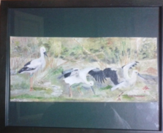みちお・画
鳥たちに嵌った
みちお・画
春なのにまだ寒い
春なのに小雪が風の道に舞う
二、三月初めを呼び戻して額装した
風の道よ 絵は空想 詩は冒険にしようか
みちお・額装
空想すると現実が呼び戻されて 冒険が今日になる
消えない どうにもできない 心にぶつかってしまう
旅立った、あの人に、もう一度会いたい
旅立つ前に あの人に会いたい 語りたい 笑いあいたい
思い切って・・・
日赤病院の壁に風の道があった
赤城の山の秋 冬
病気見舞いに寄った その壁に 風の道が少し寂しかった
絵に見入ると何もかも忘れるのに
ここでは 生きること、死ぬこと 思いが消えない
日赤病院の 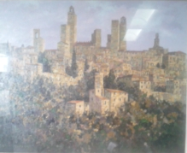
壁・画
絵に心をうつして雪山に挑戦した まだ未完ではある
樹の白い影が寂しい ほら 向こうに、風の道が抜けていく
未完の雪景色みちお・画
必死に描いた 何日も何日も 描き続けた
やわらかに積もれる雪に
熱てる頬を埋むるごとき
戀してみたし 啄木
白雪の光 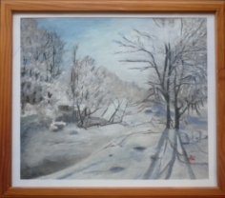みちお・絵・額装
風の道が 淋しい 空が風にさやぐ
みちお・画
三月の終わりに 晴れた日に 正子が一緒に
スーパーマーケットの屋上に 正子と一緒に
赤城山を眺めた 霞が故郷を覆っている
ねえ あそこにいたのよ あそこに子供たちと馬車に乗ったね
ねえ 描くの？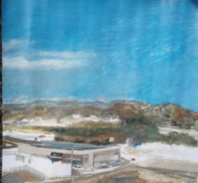みちお・未完・画
霞のまくをひきあげて 春をうかゞふことなかれ
はなさきにほふ陰をこそ 春の台をいふぶけれ
春の曲 島崎藤村
故郷・赤城百景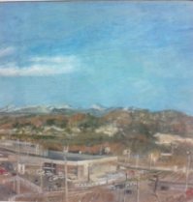みちお・画
今年度を額に納めて 過去を見つめる
寂しさはぬぐえないが 祈るしか術を知らない
生きて・・・ 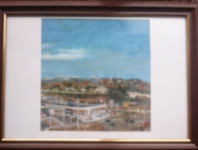みちお・画・額装
風の道に 淋しい空を 鳥たちを あわせた
きらいな三月が行く 今年もすぎ行く日々に感謝をして 祈る
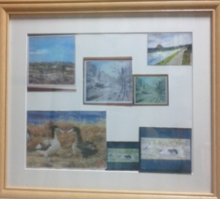みちお・画・額装
平成二十九年三月詩日
みちお（七十四歳）

